2.3. BIỂU ĐỒ TUẦN TỰ.

2.3.1. Biều đồ tuần tự quản lý lịch hẹn
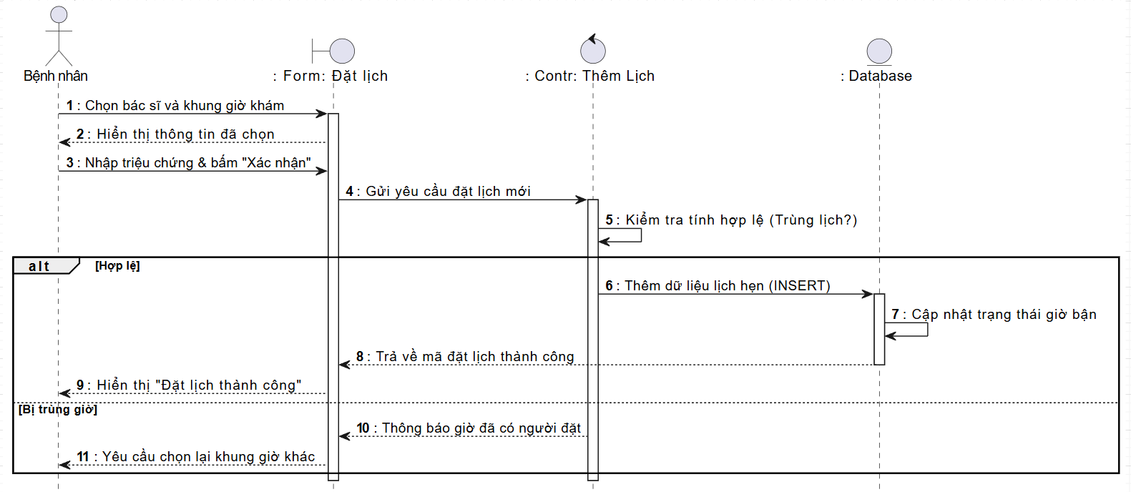
Hình 1.1. Thêm quản lý lịch hẹn bệnh nhân

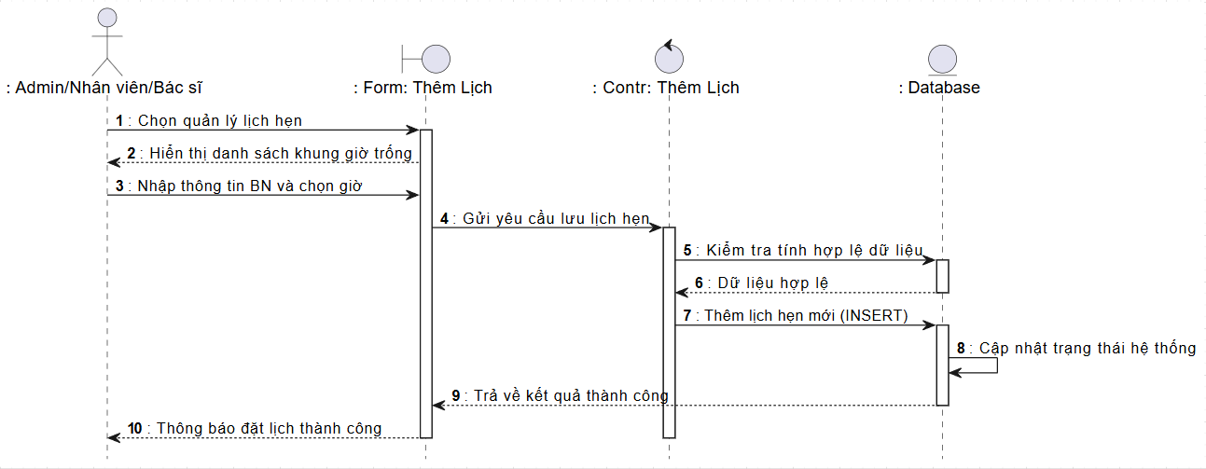
Hình 1.5. Thêm quản lý lịch hẹn Admin, Nhân viên, Bác sĩ
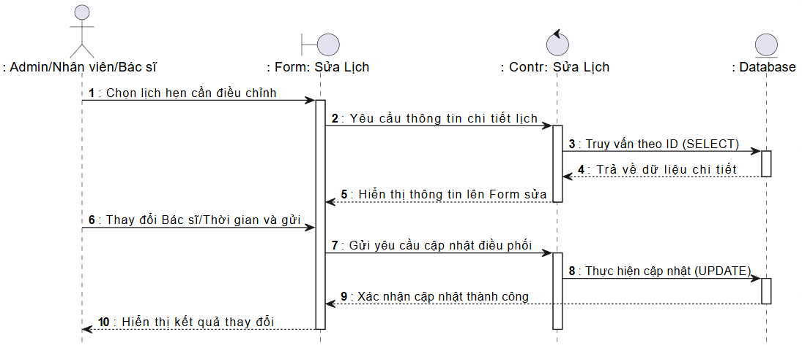
Hình 1.6. Sửa quản lý lịch hẹn Admin, Nhân viên, Bác sĩ
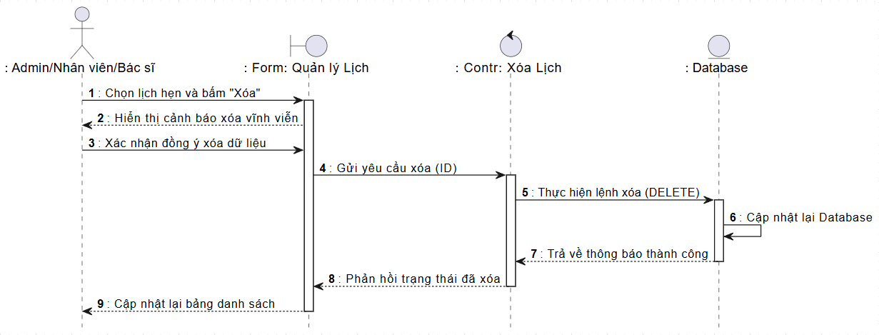
Hình 1.7. Xóa quản lý lịch hẹn Admin, Nhân viên, Bác sĩ
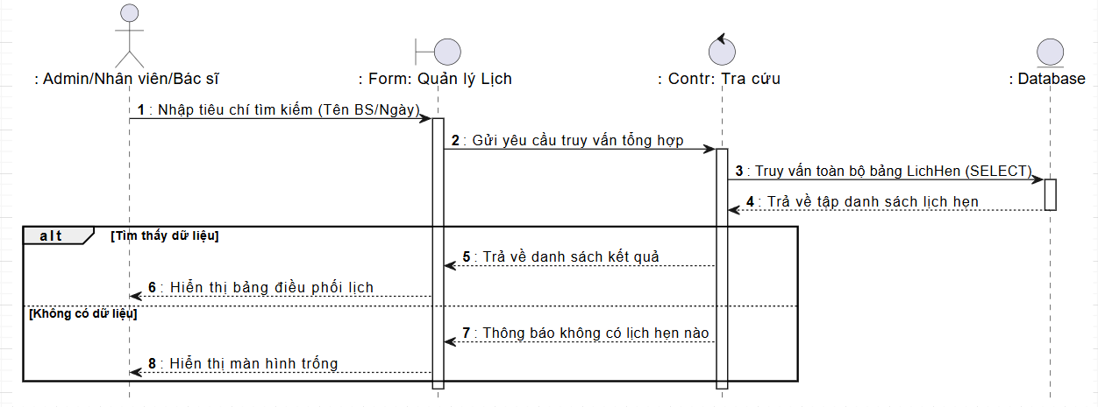
Hình 1.8. Tra cứu quản lý lịch hẹn Admin, Nhân viên, Bác sĩ

2.3.2 . Biều đồ tuần tự quản lý bệnh nhân
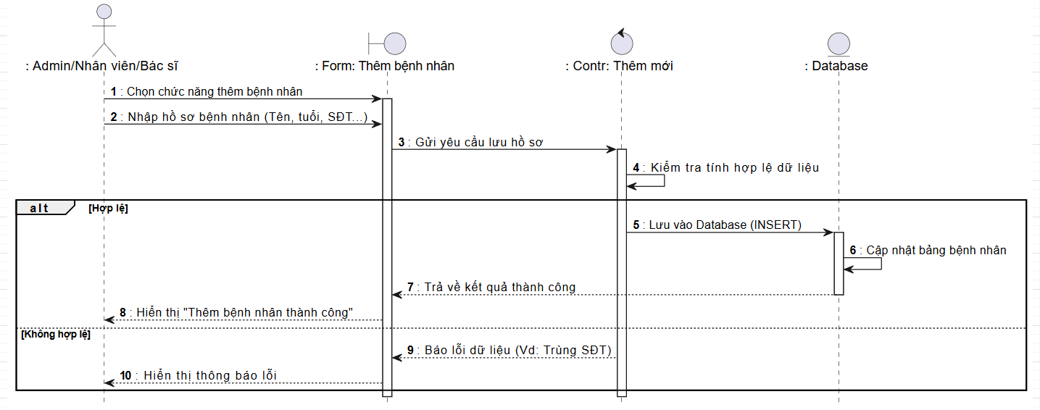

Hình 1. Thêm quản lý bệnh nhân
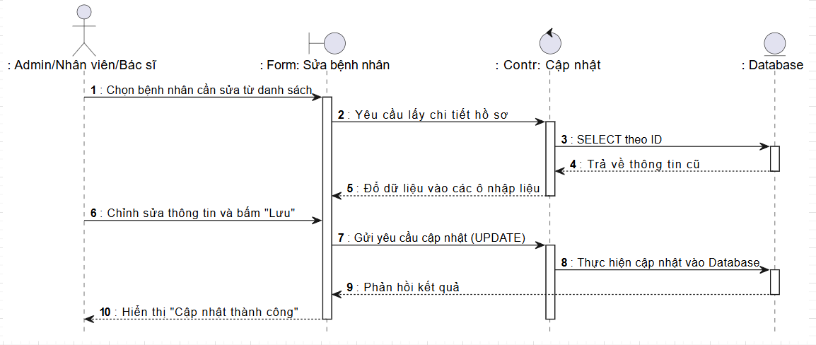
Hình 2. Sửa quản lý bệnh nhân
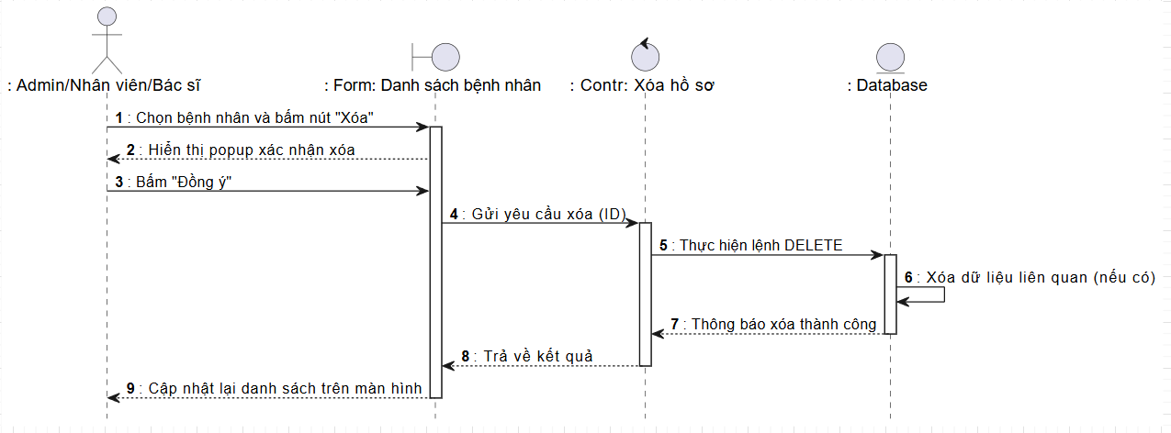
Hình 3. Xóa quản lý bệnh nhân
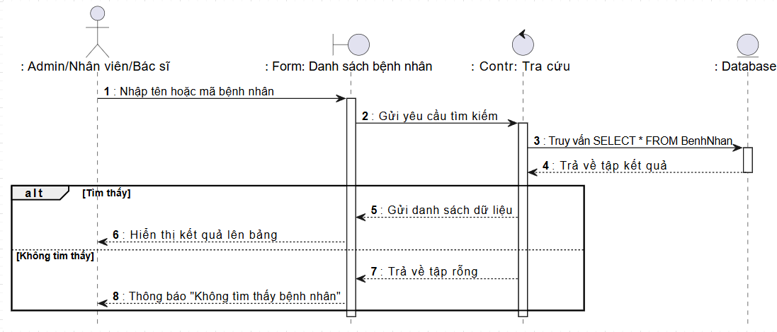
Hình 4. Tra cứu quản lý bệnh nhân

2.3.3 Biểu đồ tuần tự Quản lý bác sĩ
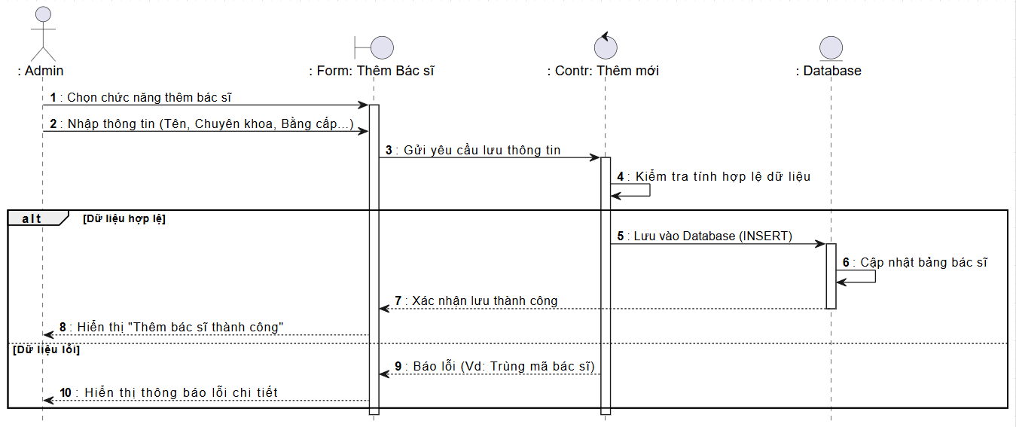

Hình 1. Thêm quản lý bác sĩ
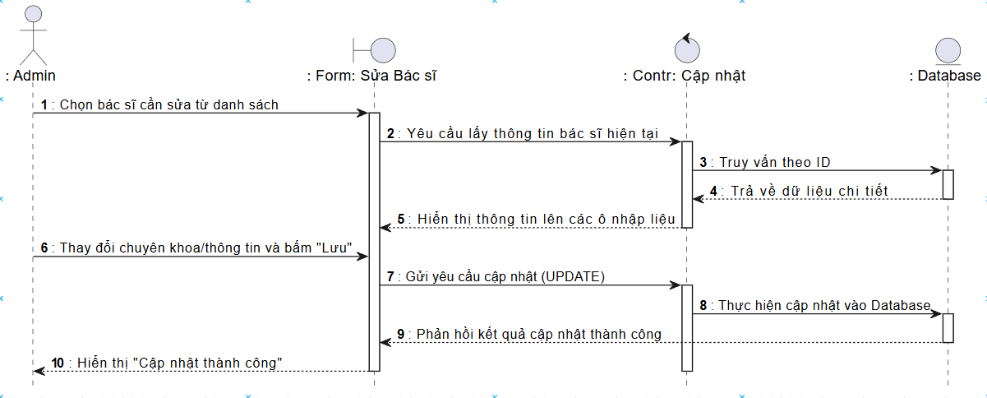
Hình 2. Sửa quản lý bác sĩ
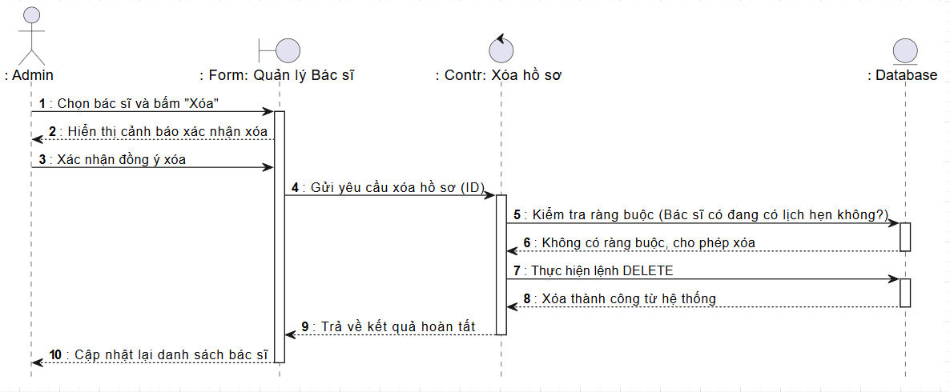
Hình 3. Xóa quản lý bác sĩ
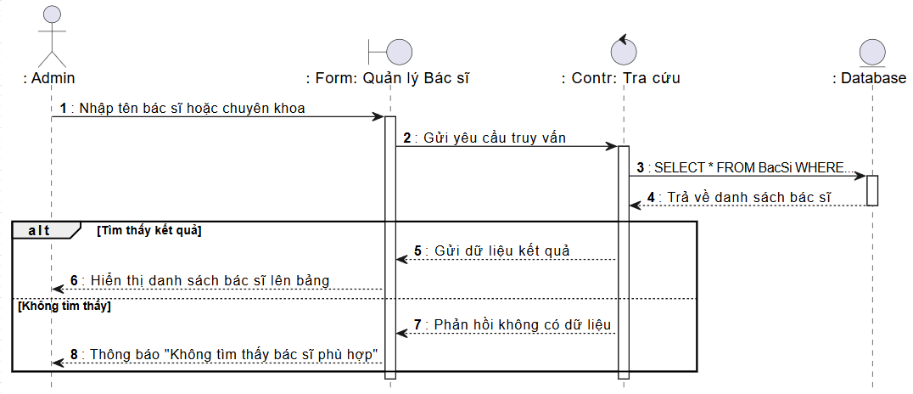
Hình 4. Tra cứu quản lý bác sĩ

2.3.4 Biểu đồ tuần tự Quản lý đăng nhập
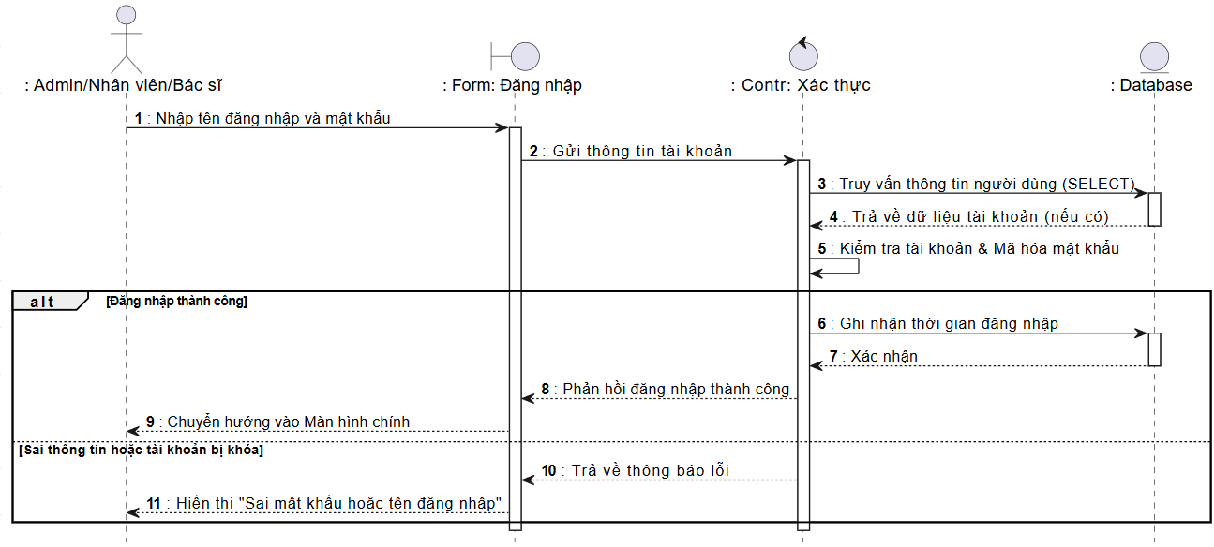
Hình 1.Quản lý đăng nhập

2.3.5 Biểu đồ tuần tự Quản lý dịch vụ
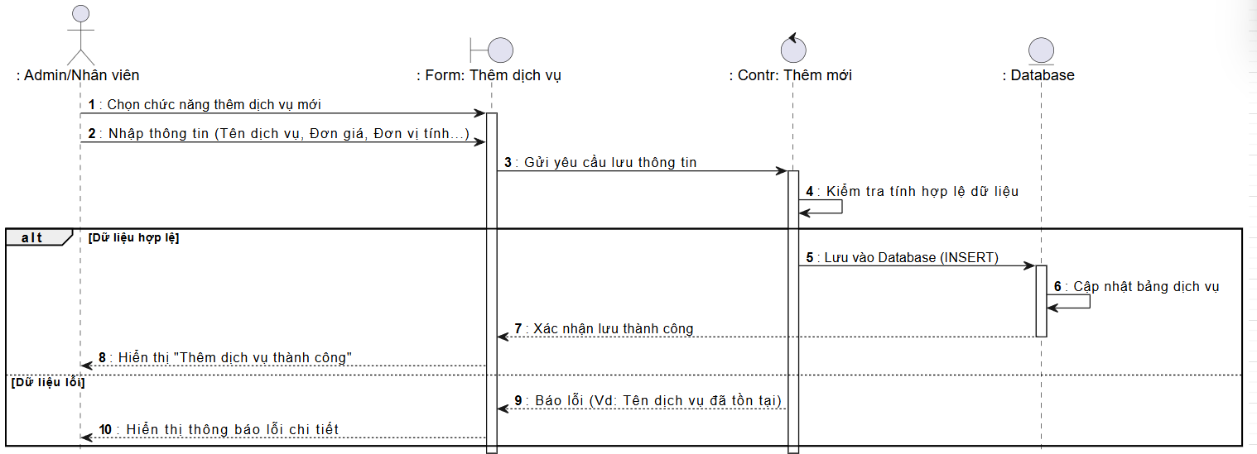
Hình 1.Thêm dịch vụ
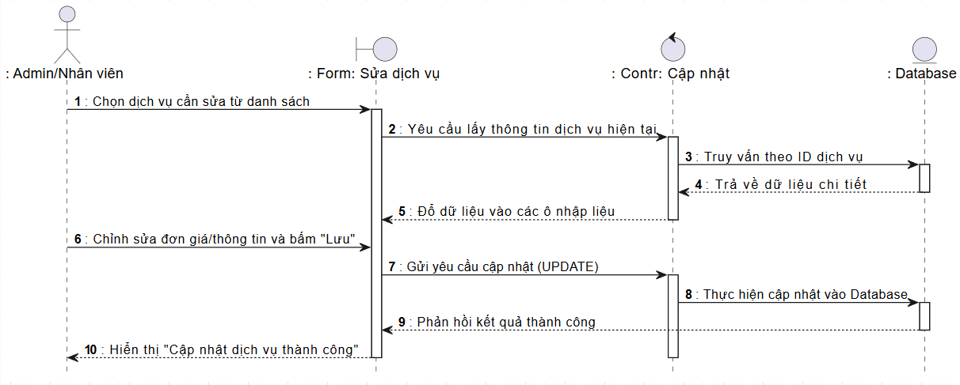

Hình 2.Sửa dịch vụ
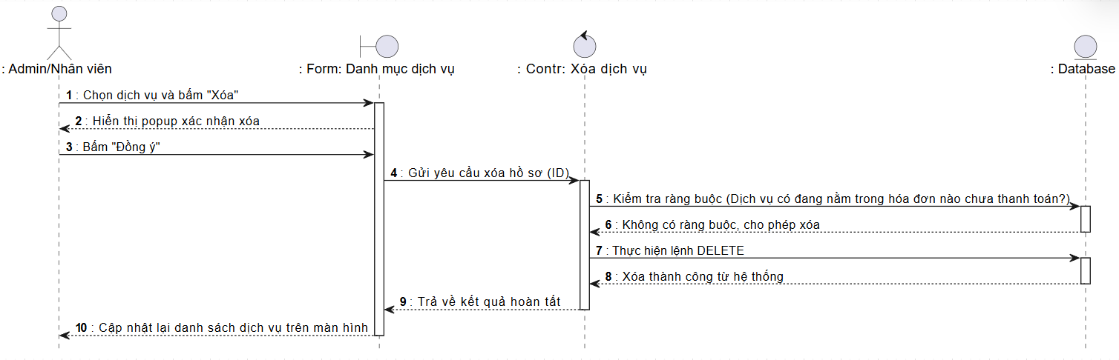

Hình 3.Xóa dịch vụ

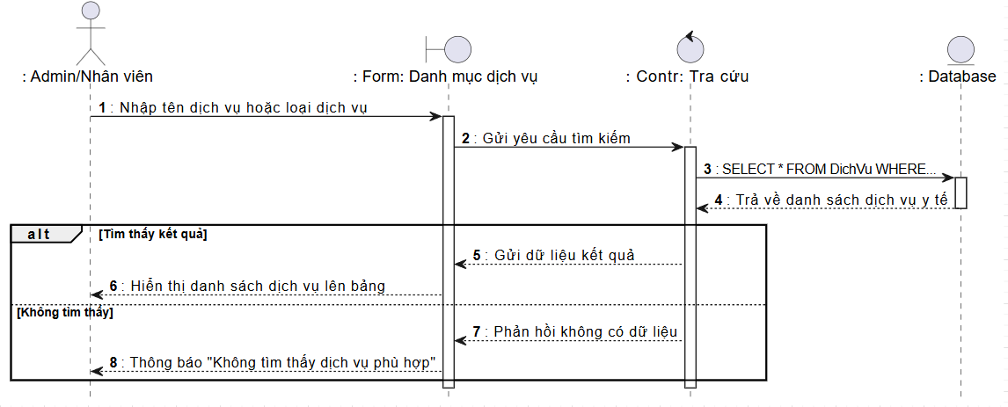

Hình 4.Tra cứu dịch vụ

2.3.6.Biểu đồ tuần tự Quản lý thuốc
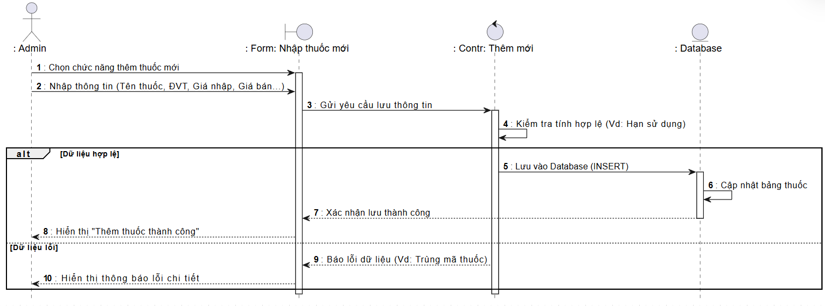
Hình 1.Thêm thuốc
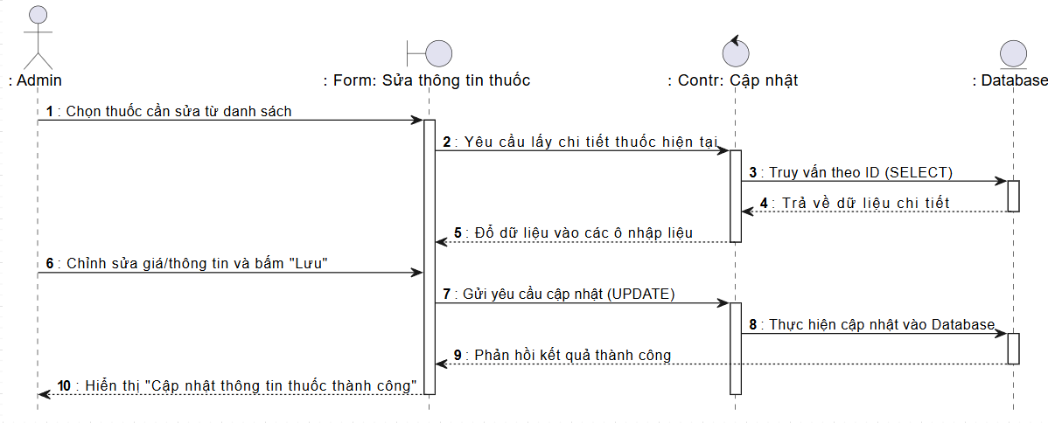
Hình 2.Sửa thuốc
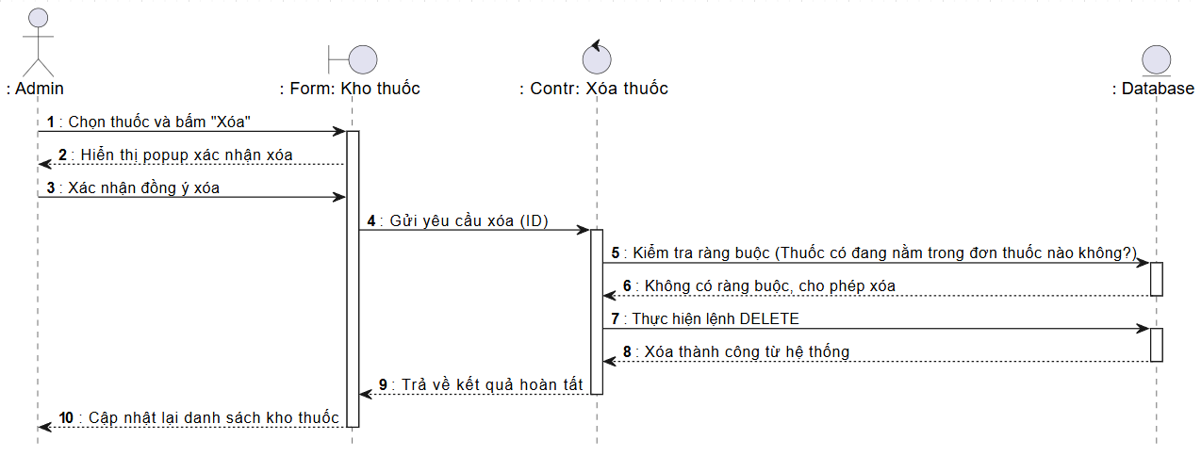
Hình 3.Xóa thuốc
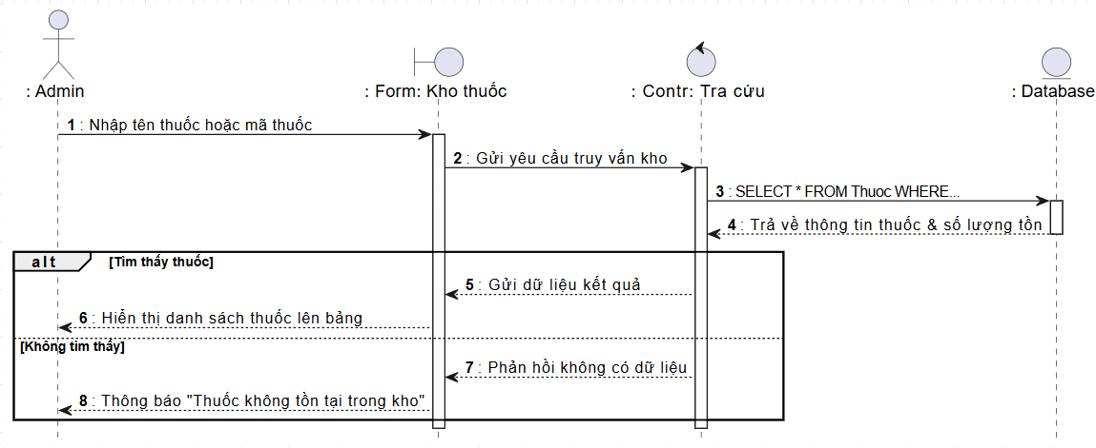
Hình 4.Tra cứu thuốc

2.3.7 Biểu đồ tuần tự quản lý hóa đơn
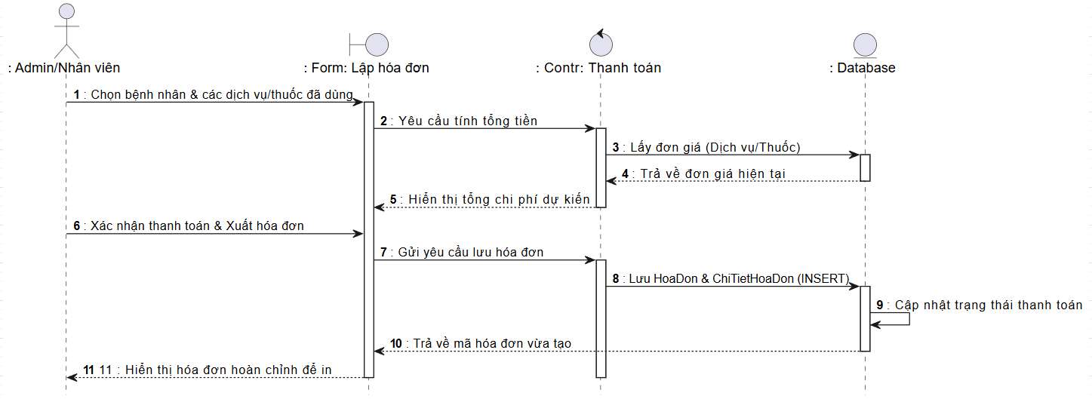
Hình 1.Thêm hóa đơn
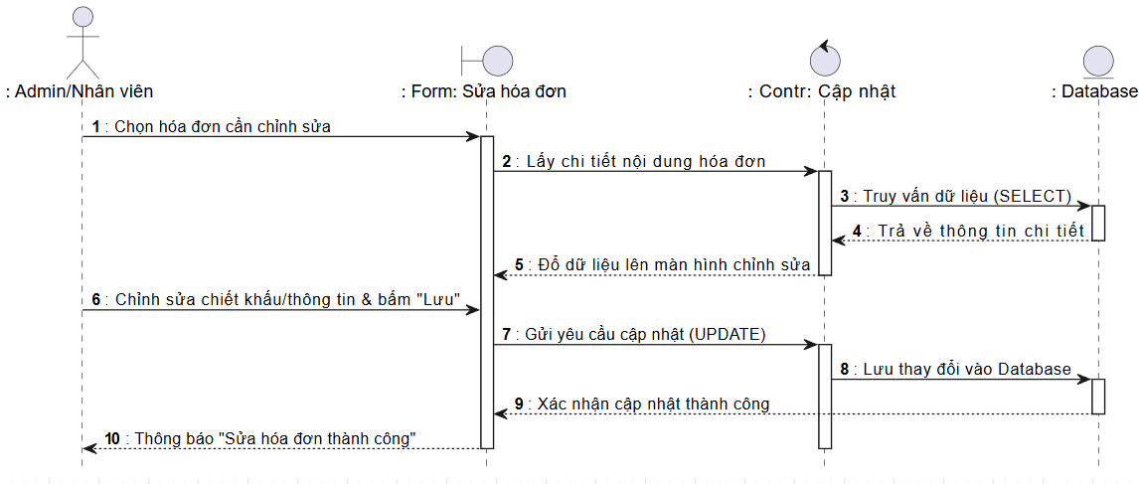
Hình 2.Sửa hóa đơn
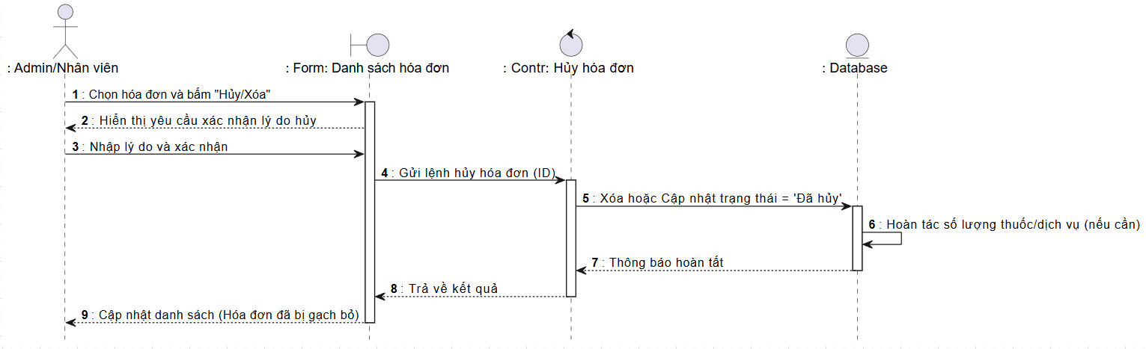
Hình 3.Xóa hóa đơn
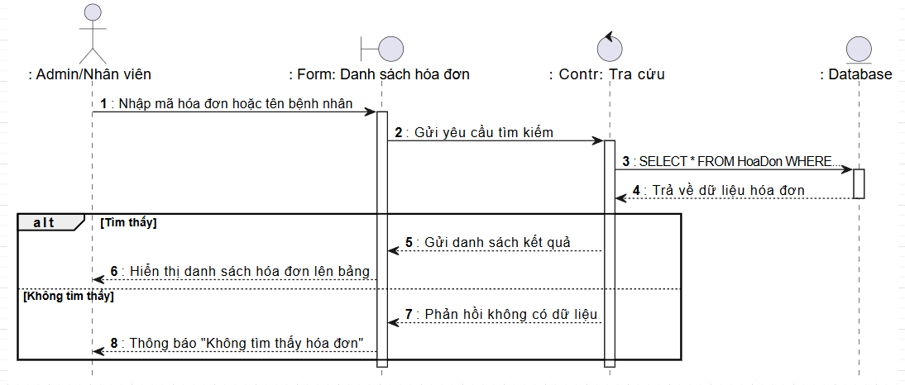
Hình 4.Tra cứu hóa đơn

2.3.8 Báo Cáo và Thống Kê
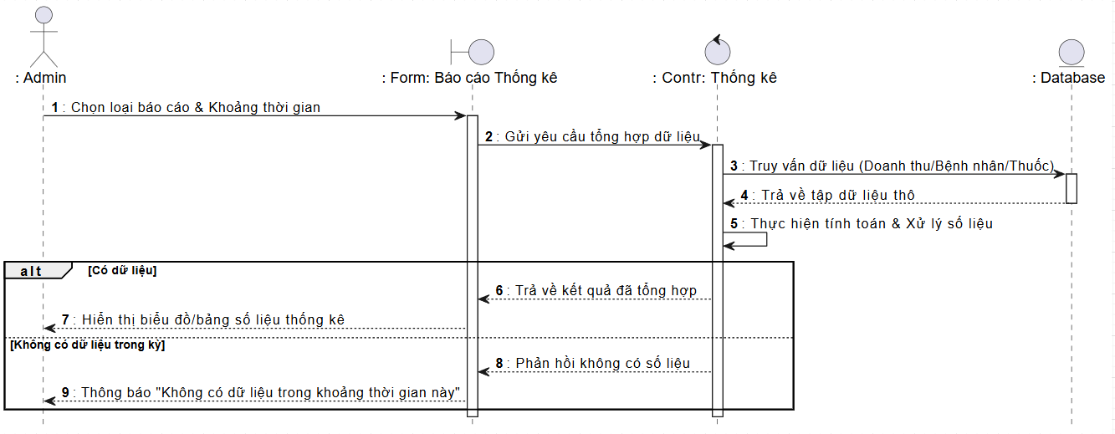
Hình 1.Thống kê
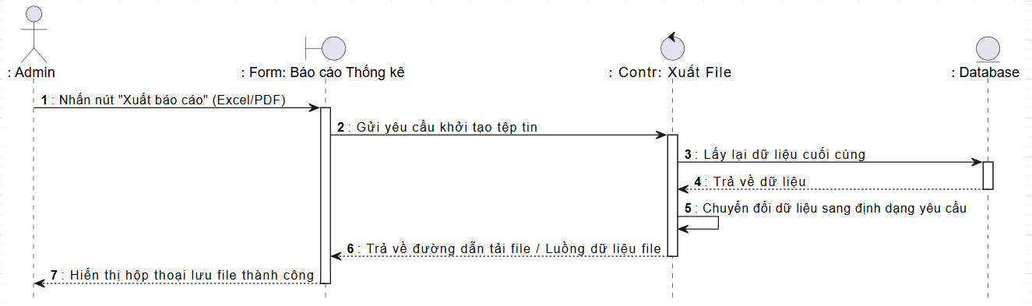
Hình 2.Xuất file
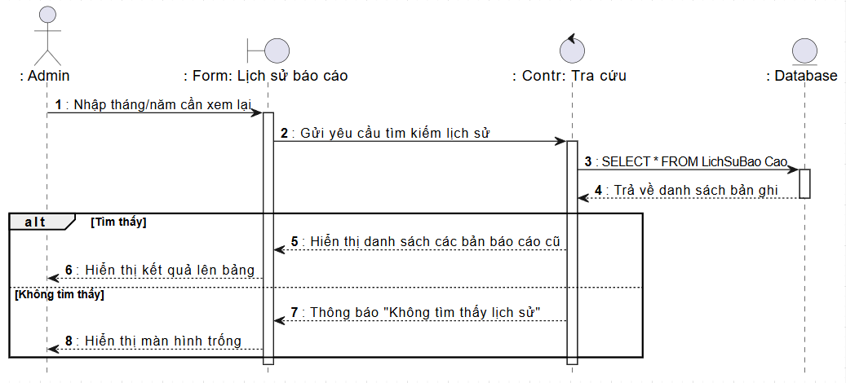
Hình 3.Tra cứu

2.3.9 Khám và điều trị bệnh nhân
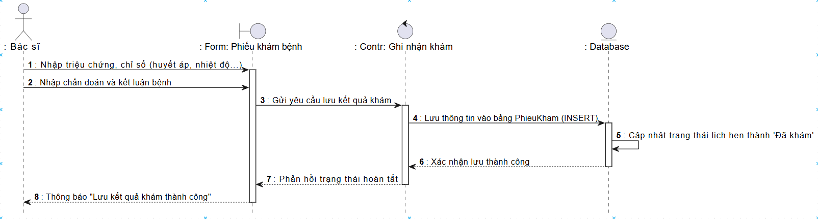
Hình 3 Thêm
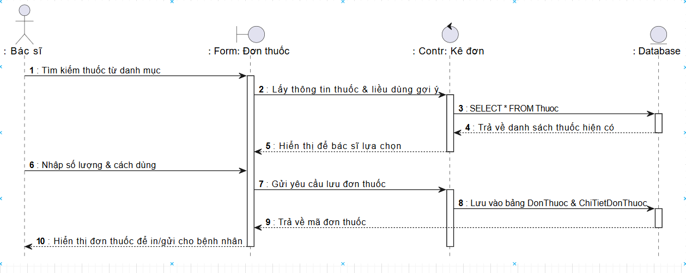
Hình 2.Kê đơn
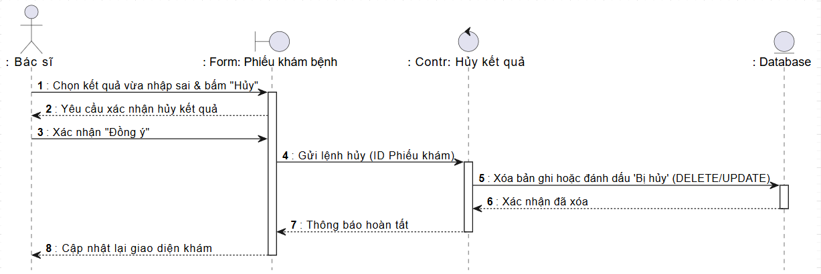
Hình 3.Hủy kết quả
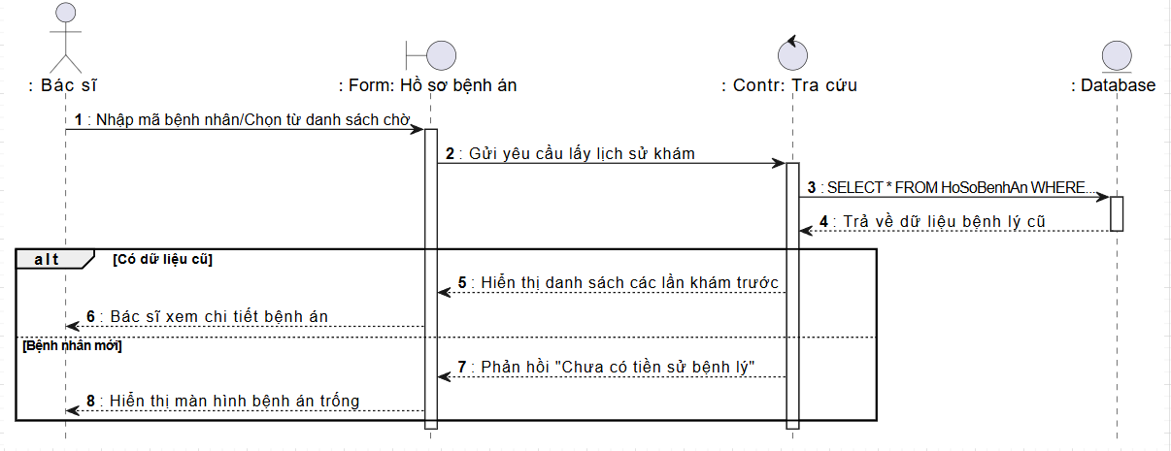
Hình 3.Tra cứu

